配合衛生福利部「104年獎勵地方政府強化食品安全管理方案試辦計畫」之「強化食安表現特優之拔尖典範計畫」執行，本局參加「時食把關，食事心安-臺南市政府校園食安管理」計畫，請大家踴躍投票，並於105年2月29日評比期程前至「公共政策網路參與平臺」「來監督」頁面下進行獎勵競賽計畫之網路評分，俾利為本市及本局爭取佳績。
投票步驟如下：
1.登入網址：http://join.gov.tw/openup/logout/登入
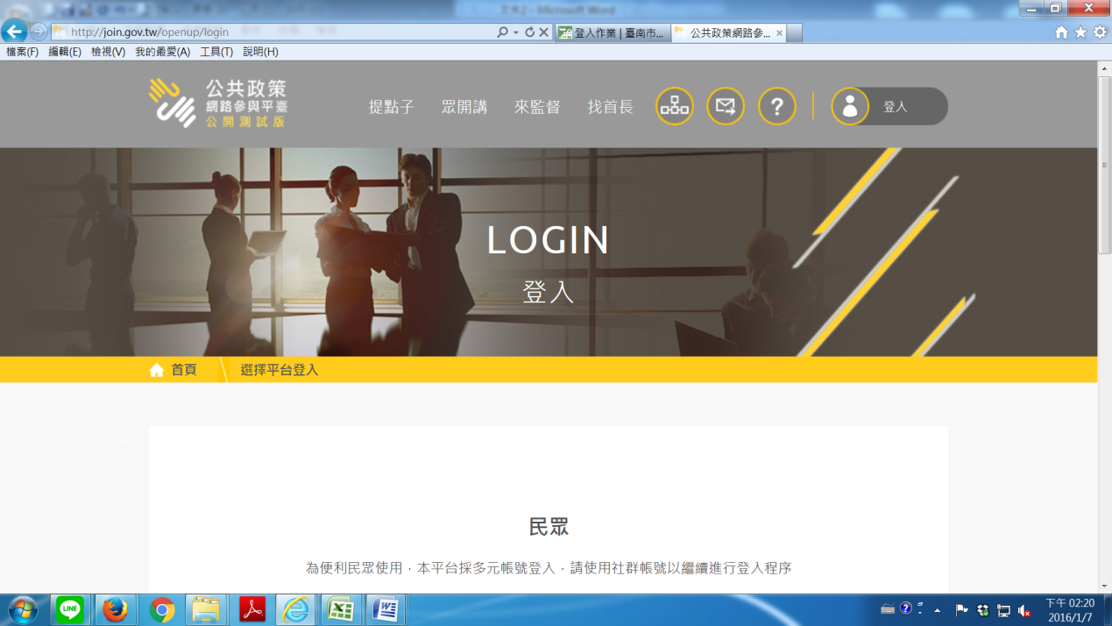
2.下拉至登入畫面：可以選擇以Facebook或Google或YAHOO的帳號直接登入即可。
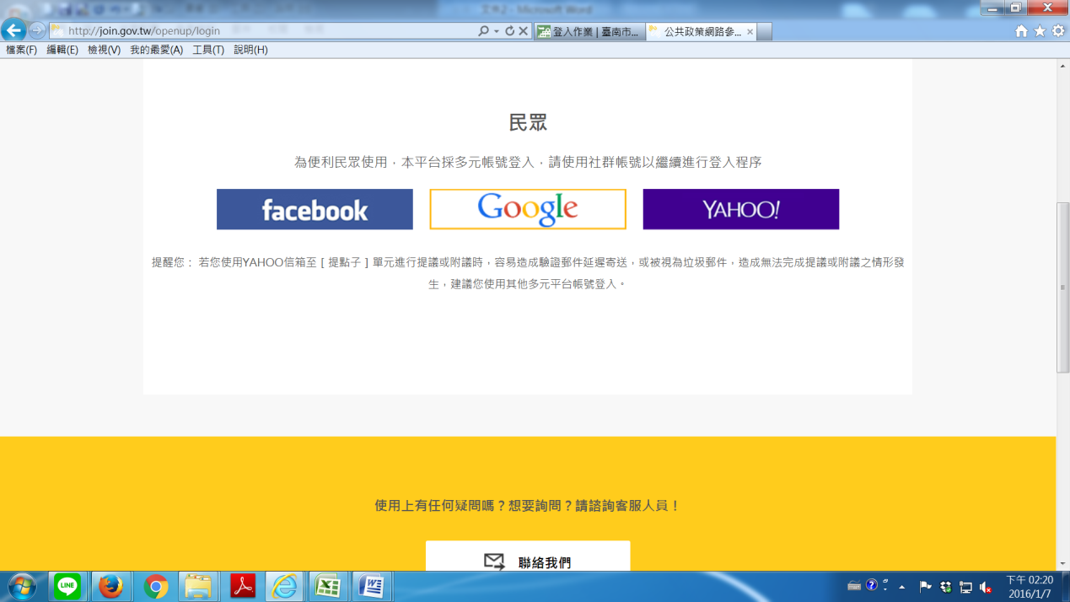
3.登入後畫面如下：按確定
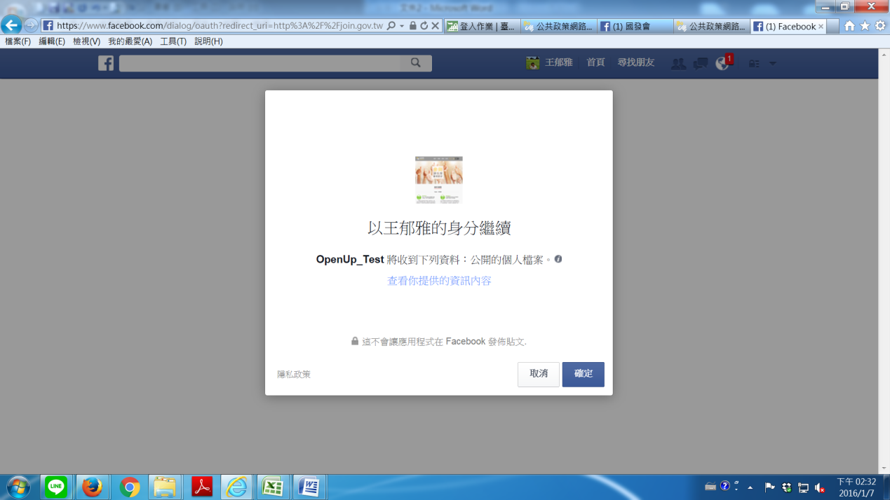
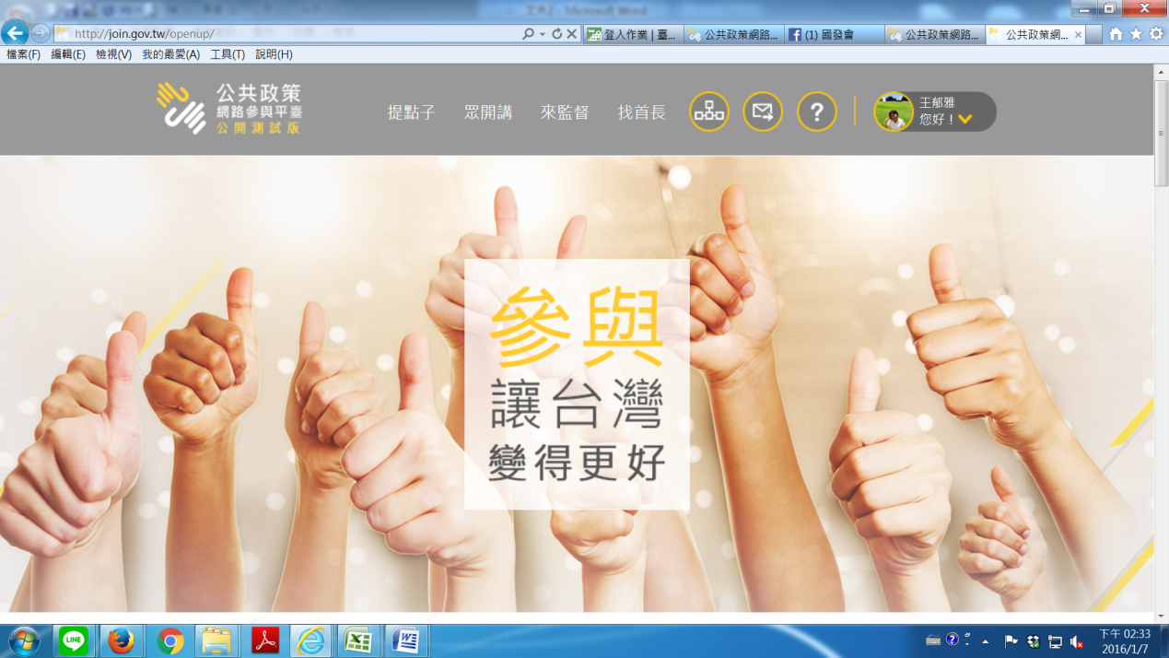
表示已經登入完成
4.請大家再登入下列網址： http://join.gov.tw/openup/acts/detail/71284f03-84e5-43c0-b683-8c63b0db973f即可直接進入下面畫面(變成已登入狀態)
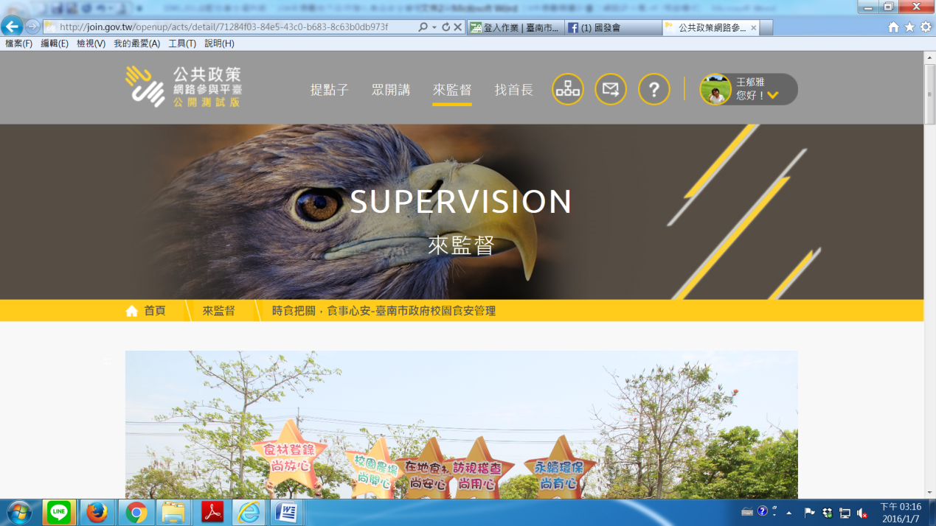
5.下拉後即是本局參選的「臺南市校園午餐五星」食安管理計畫
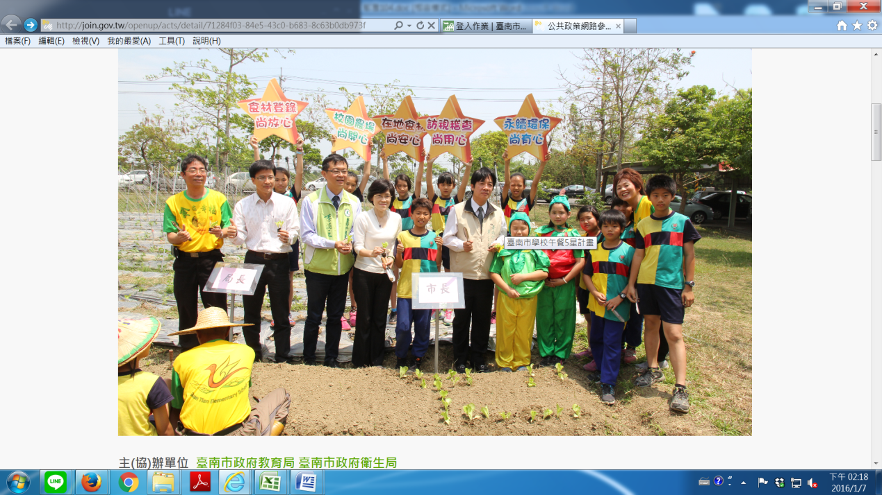

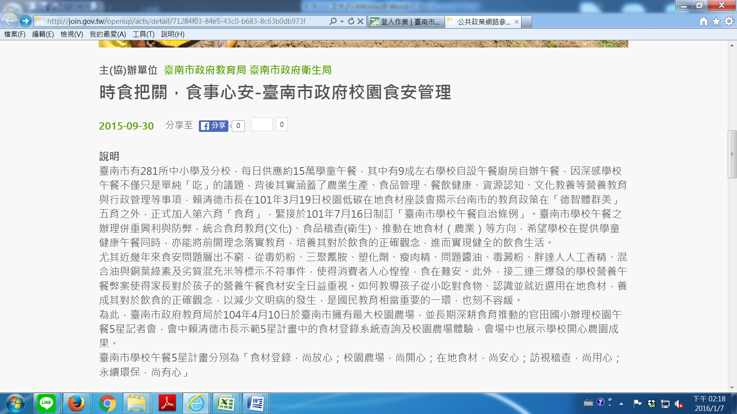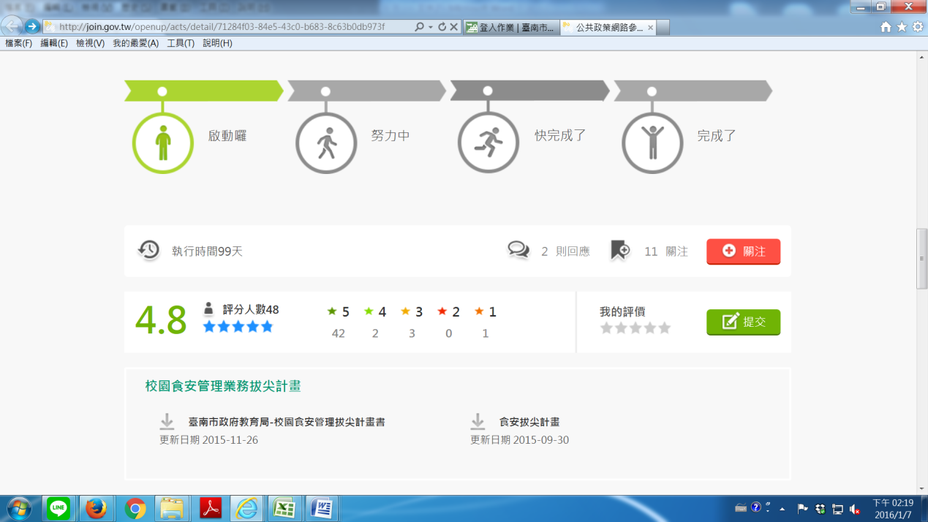
6.請大家直接點選「關注」及「我的評價」給我們五顆星的鼓勵。
